OBEC TVAROŽNÁ

Zastupitelstvo obce Tvarožná

Obecně závazná vyhláška obce Tvarožná

o zákazu vytváření nemírného a obtěžujícího hluku na veřejných prostranstvích, jakož i šíření takového hluku na veřejná prostranství

Zastupitelstvo obce Tvarožná se na svém zasedání dne 15. září 2025 usneslo usnesením č. 8/19Z/2025 vydat na základě § 10 písm. a) a § 84 odst. 2 písm. h) zákona č. 128/2000 Sb., o obcích (obecní zřízení), ve znění pozdějších předpisů, tuto obecně závaznou vyhlášku (dále jen „vyhláška“):

Článek 1
Úvodní ustanovení

- Činností, která by mohla narušit veřejný pořádek a občanské soužití v obci Tvarožná je vytváření nemírného a obtěžujícího reprodukovaného hluku na veřejných prostranstvích nebo šíření takového hluku na veřejná prostranství.
- Tato vyhláška se nevztahuje na činnosti, kde je shodný předmět a cíl této vyhlášky a příslušného zákona.⁾
- Cílem této vyhlášky je zlepšení pohody bydlení a pobytu v otevřených prostorech na veřejných prostranstvích v obci, a to zákazem činnosti uvedené v odst. 1.

Článek 2
Zákaz vytváření nemírného a obtěžujícího reprodukovaného hluku na veřejných prostranstvích nebo šíření takového hluku na veřejná prostranství

Na veřejných prostranstvích se zakazuje vytváření nemírného a obtěžujícího reprodukovaného hluku, jakož i šíření takového hluku na veřejná prostranství.

Článek 3
Vymezení vybraných veřejných prostranství, stanovení výjimky
Ustanovení článku 2 se nevztahuje na vybraná veřejná prostranství vymezená v příloze č. 1 této vyhlášky a na vybrané akce vymezené v příloze č. 2 této vyhlášky.

Článek 4
Účinnost

Tato vyhláška nabývá účinnosti počátkem patnáctého dne následujícího po dni jejího vyhlášení.

_________________________________ | _________________________________
Bc. Jan Spáčil v. r.  místostarosta | Pavel Šťastný v. r.  starosta
Příloha č. 1 obecně závazné vyhlášky o zákazu vytváření nemírného a obtěžujícího hluku na veřejných prostranstvích, jakož i šíření takového hluku na veřejná prostranství

Vymezená veřejná prostranství dle čl. 3 vyhlášky jsou uvedena v níže uvedeném textu a mapovém zákresu:

1 – prostranství fotbalového hřiště pod kopcem Santon
2 – prostranství návsi
3 – prostranství Obecního úřadu a Hasičské zbrojnice (č. p. 40)
4 – prostranství Základní školy (č. p. 176) a Mateřské školy (č. p. 344)
5 – prostranství areálu Kosmák, Kulturního domu (č.p. 206) a Sokolovny (č.p. 199)

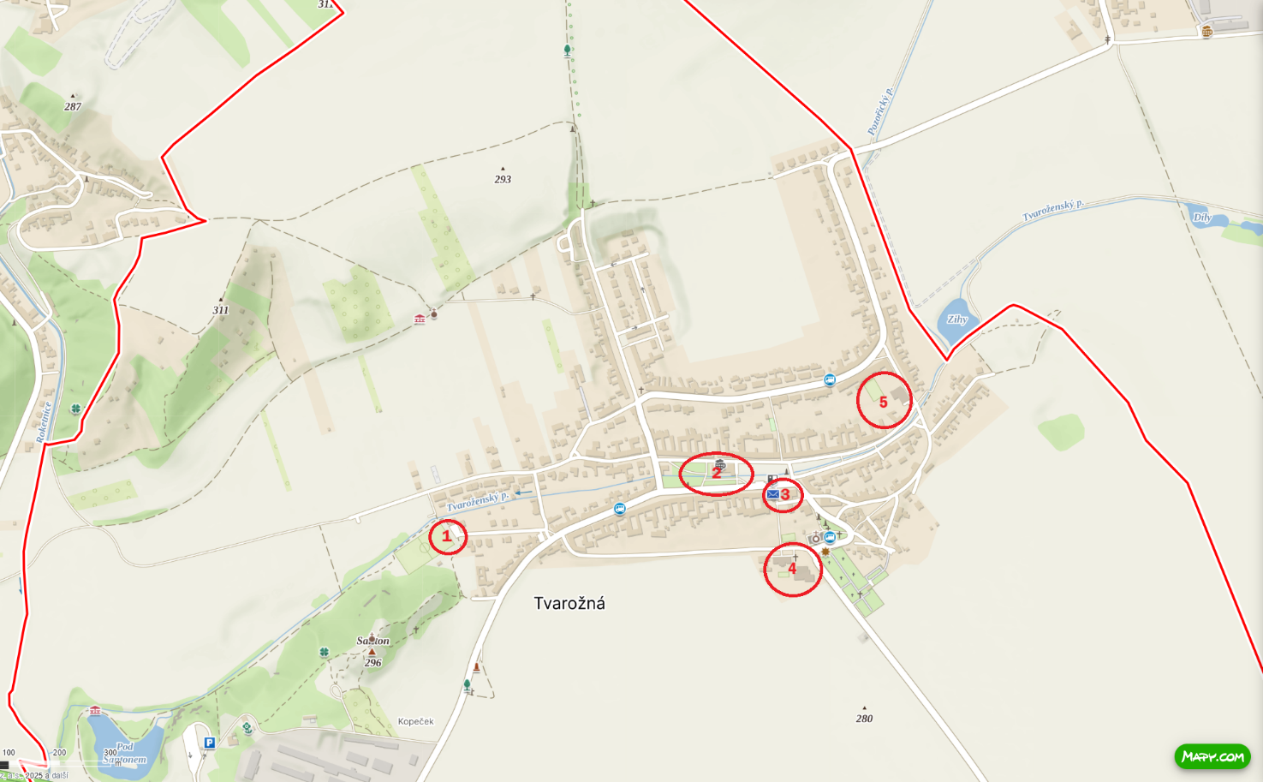

Příloha č. 2 obecně závazné vyhlášky o zákazu vytváření nemírného a obtěžujícího hluku na veřejných prostranstvích, jakož i šíření takového hluku na veřejná prostranství

Vymezené akce dle čl. 3 vyhlášky:

1 – Tradiční Hasičské ostatky, soutěže a aktivity pořádané místními hasiči nebo s jejich souhlasem

2 – Soutěže ve vaření guláše, grilování, ochutnávky vín apod. pořádané obcí nebo místními spolky

3 – Tvaroženské hody pořádané obcí

4 – Olympiády, sportovní soutěže, aktivity pořádané Tělovýchovnou jednotou Sokol Tvarožná

5 – Provoz pouťových atrakcí v prostoru návsi s oprávněným provozovatelem

6 – Doprovodné kulturní akce u příležitosti Tvaroženské pouti, pořádané obcí

7 – Skautská Šprýmiáda, aktivity pořádané místními skauty nebo s jejich souhlasem

8 – Náboženské aktivity, obřady, setkání pořádaná Římskokatolickou farností Tvarožná nebo s jejím souhlasem

9 – Aktivity pořádané Základní školou Tvarožná a Mateřskou školou Tvarožná nebo s jejich souhlasem

10 – Vzpomínkové akce k výročí bitvy tří císařů a související akce pořádané obcí, v součinnosti s obcí nebo s jejím souhlasem

11 – Ostatní nevyjmenované akce, koncerty, události a činnosti pořádané obcí, organizacemi a spolky nebo jejich pobočkami se sídlem v obci a s uvedenou odpovědnou osobou

12 – Ostatní nevyjmenované akce, koncerty, události a činnosti, u nichž pořadatel (odpovědná osoba) v dostatečném časovém předstihu požádal obec o písemný souhlas a obcí byl tento písemný souhlas udělen

⁾ např. zákon č. 258/2000 Sb., o ochraně veřejného zdraví, ve znění pozdějších předpisů (dlouhodobé hlukové zatížení životního prostředí a ochranu před hlukem, který svou velkou intenzitou a délkou trvání hlukové zátěže může ohrozit zdraví obyvatelstva, upravují zvláštní zákony), nebo zákon č. 251/2016 Sb., o některých přestupcích, ve znění pozdějších předpisů (rušení nočního klidu)

